- VAMOS A RECORDAR EL VOCABULARIO DE LA CIUDAD
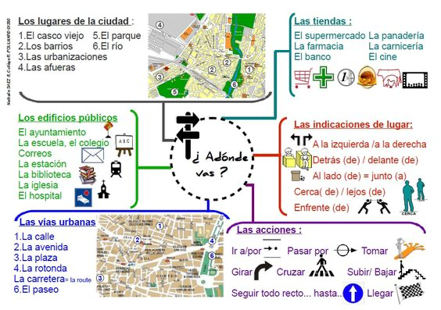
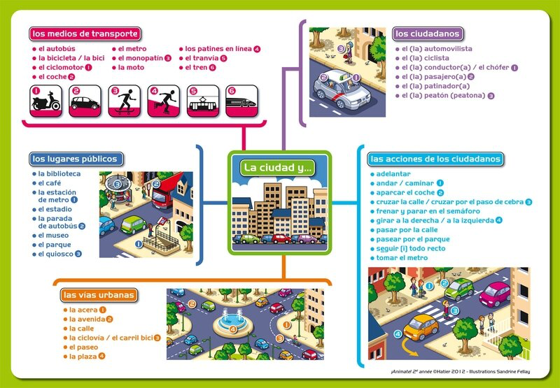

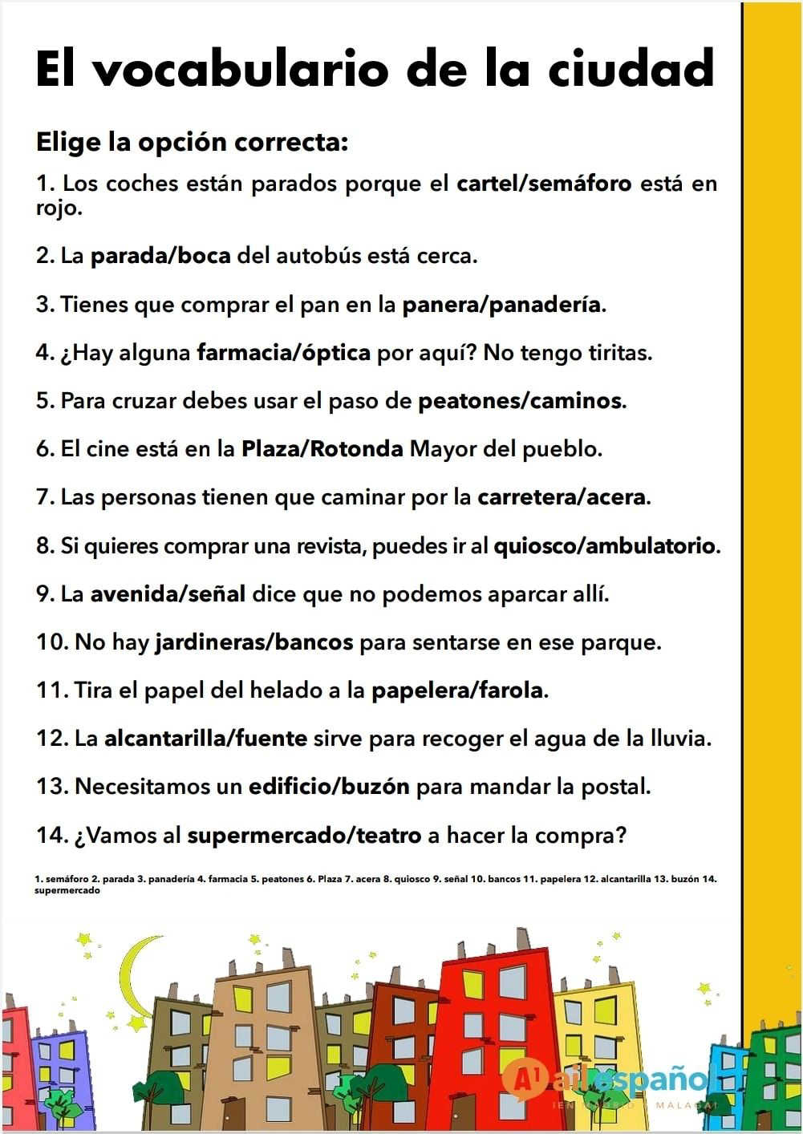

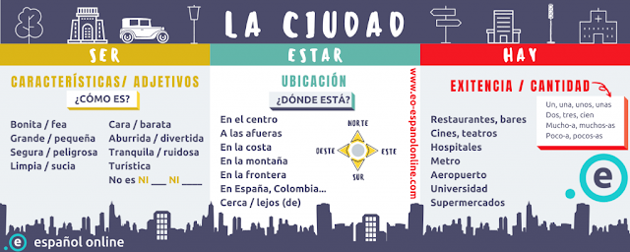
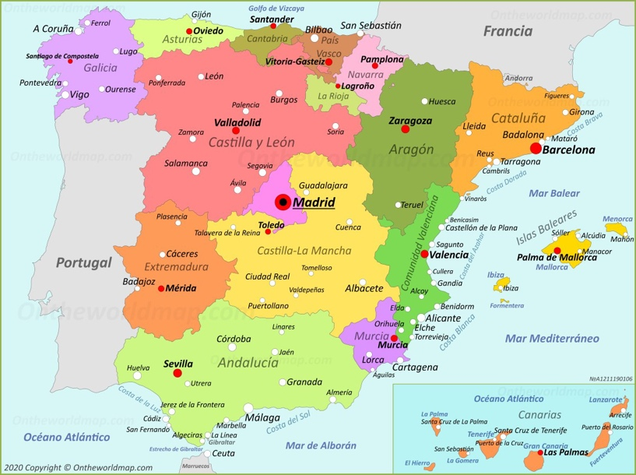 Vamos a ver tres vídeos de tres ciudades españolas. Completad el cuadro:
 | ¿Cómo es? | ¿Dónde está? | ¿Qué hay?
SALAMANCA
PONFERRADA

COSLADA

Después de ver los vídeos: ¿Cuál de estas tres ciudades te gusta más? Explica
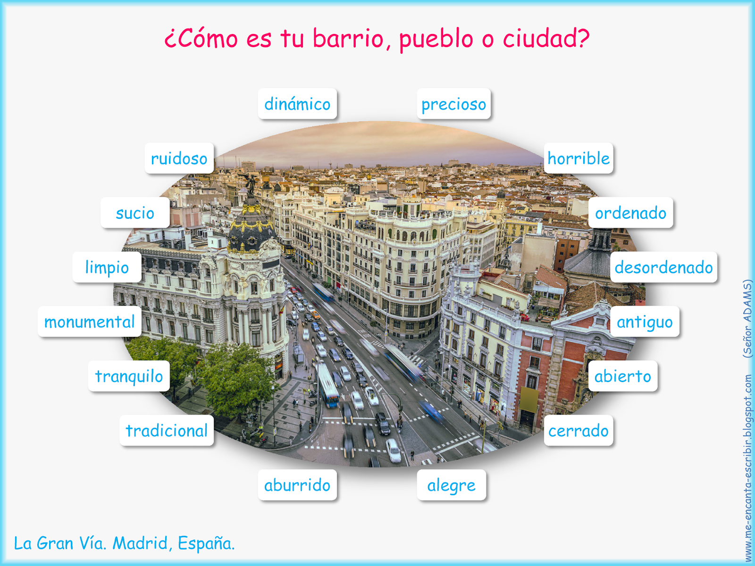
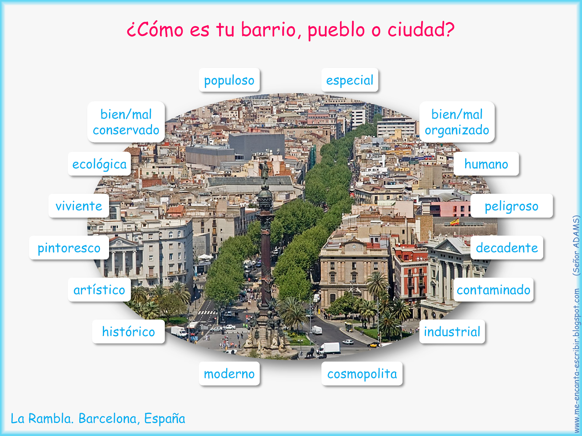

Piensa en una ciudad que te gusta mucho y descríbela. Tus compañeros la tendrán que adivinar.

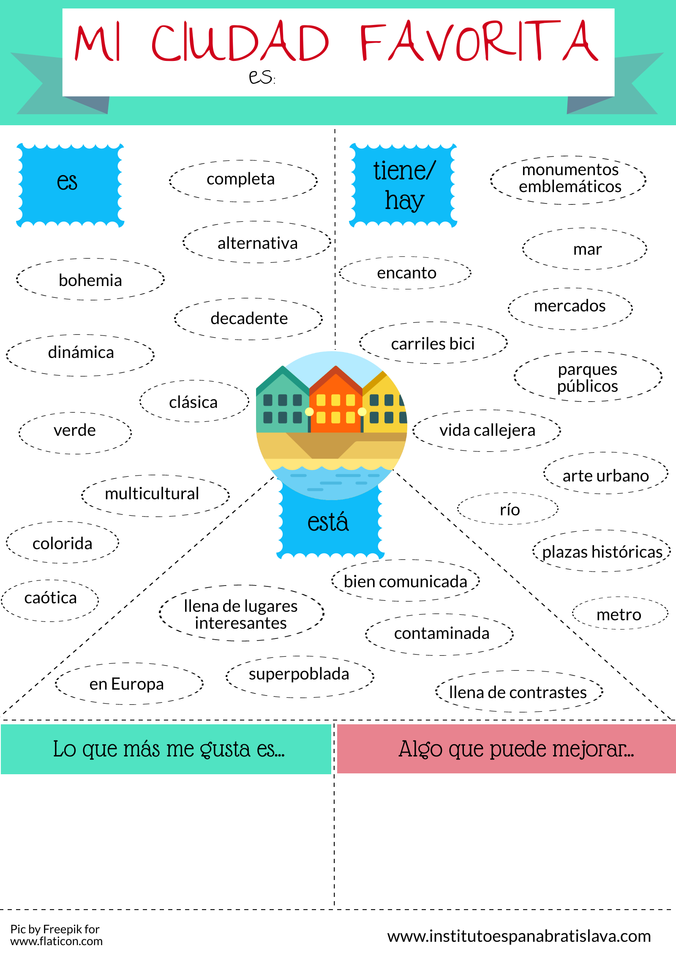
¿CONOCES BIEN LA CIUDAD EN LA QUE ESTUDIAS?
¿QUÉ SERVICIOS EXISTEN PARA LA POBLACIÓN ?

Centro Cultural

Biblioteca

Lugares de encuentro para los jóvenes
Movimientos de juventud (scouts…)
Clubs de deporte

Actividades para los niños / jóvenes fuera de horarios escolares
Guarderías

Residencias de personas mayores
Actividades intergeneracionales
Ayuda a personas necesitadas
Clases de alfabetización / idioma
Tiendas de segunda mano
Venta de productos locales
Ayuda a la búsqueda de empleo
Lugares de exposiciones, conferencias, cine, teatro, conciertos….
Servicio de ayuda y orientación para los jóvenes
Radio / televisión local

Jardines compartidos

Organización de viajes

Mercado semanal

Asociaciones de folclore local
Fiestas

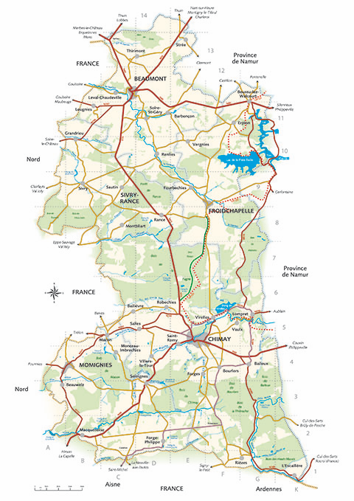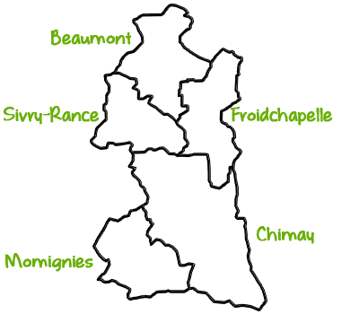

¿Sabes cómo se llama esta región?

¿Qué sabes sobre ella?

¿Cómo es?

¿Qué tiene?
MAPAS ASOCIATIVOS QUE REFLEJAN INICIATIVAS POSITIVAS POR y PARA LA CIUDADANIA

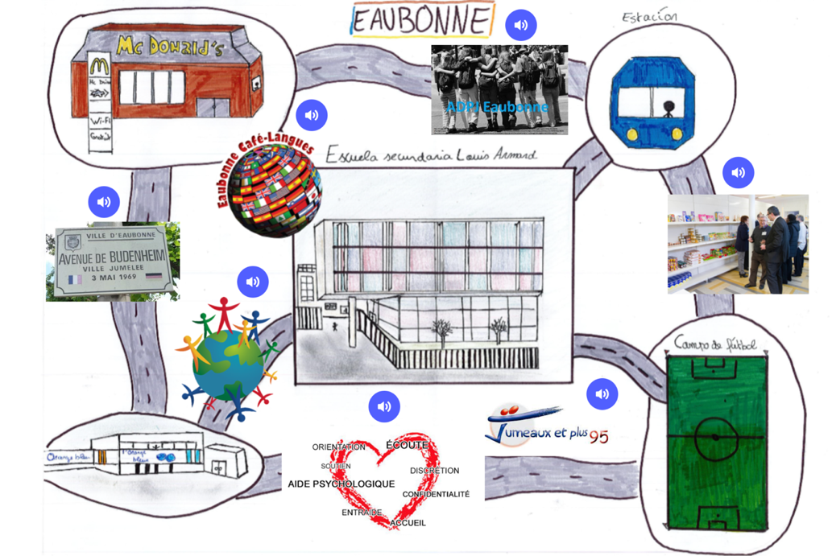

En el primer año del proyecto los estudiantes de Eaubonne nos presentaron las asociaciones que fomentan la solidaridad y la convivencia entre los habitantes de su ciudad. Si pincháis en los diferentes altavoces del genially podréis escuchar sus podcasts.

En grupos, vais a explorar la zona donde estudiáis o donde vivís y realizar el mapa digital de las iniciativas ciudadanas que existen.
Lo compartiremos con nuestros compañeros del proyecto Erasmus + “Bibliotecas Humanas”.
También lo pondremos en la página web de nuestros centros y se lo propondremos a las webs de los Ayuntamientos.

¿CÓMO LO HACEMOS?
- Formamos el grupo y distribuimos los roles del trabajo cooperativo

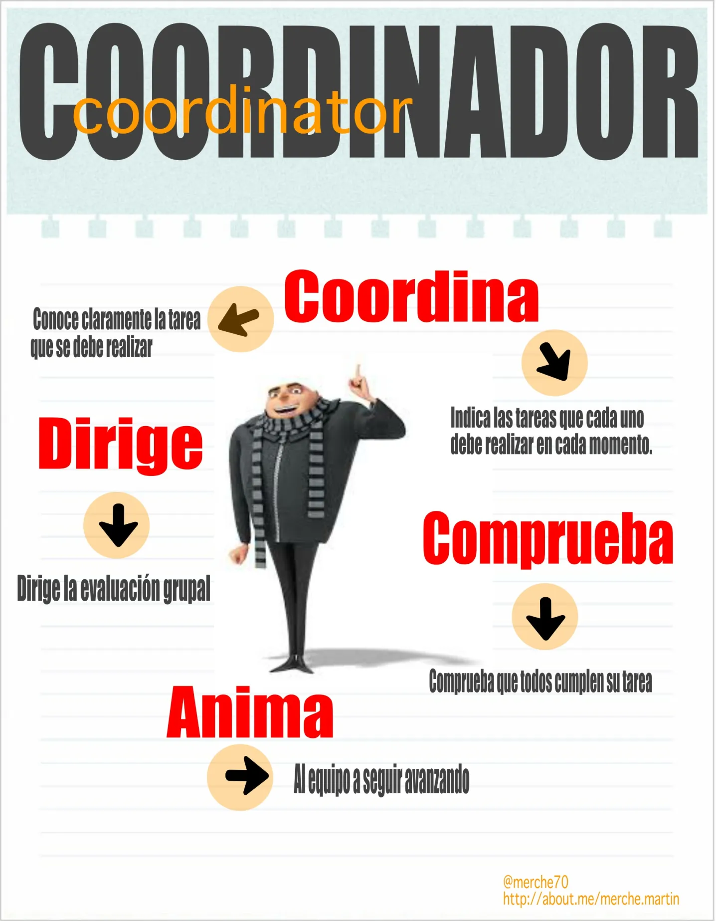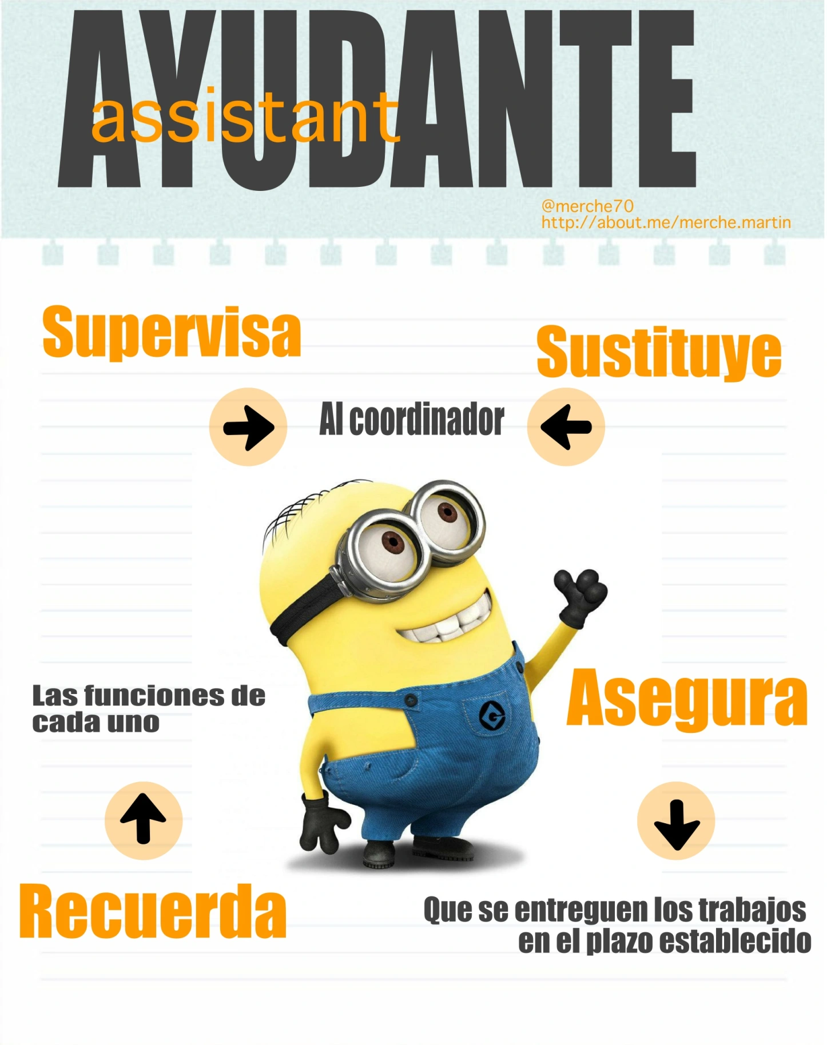

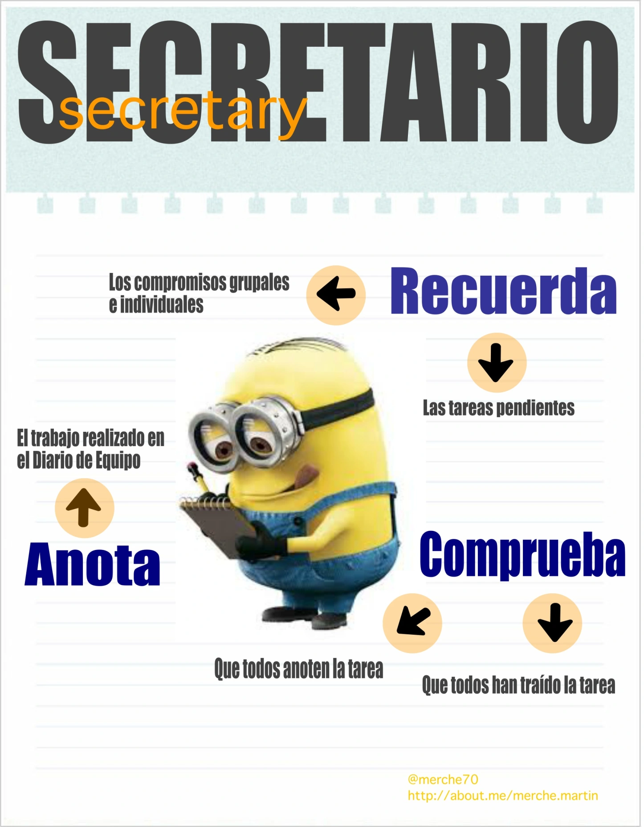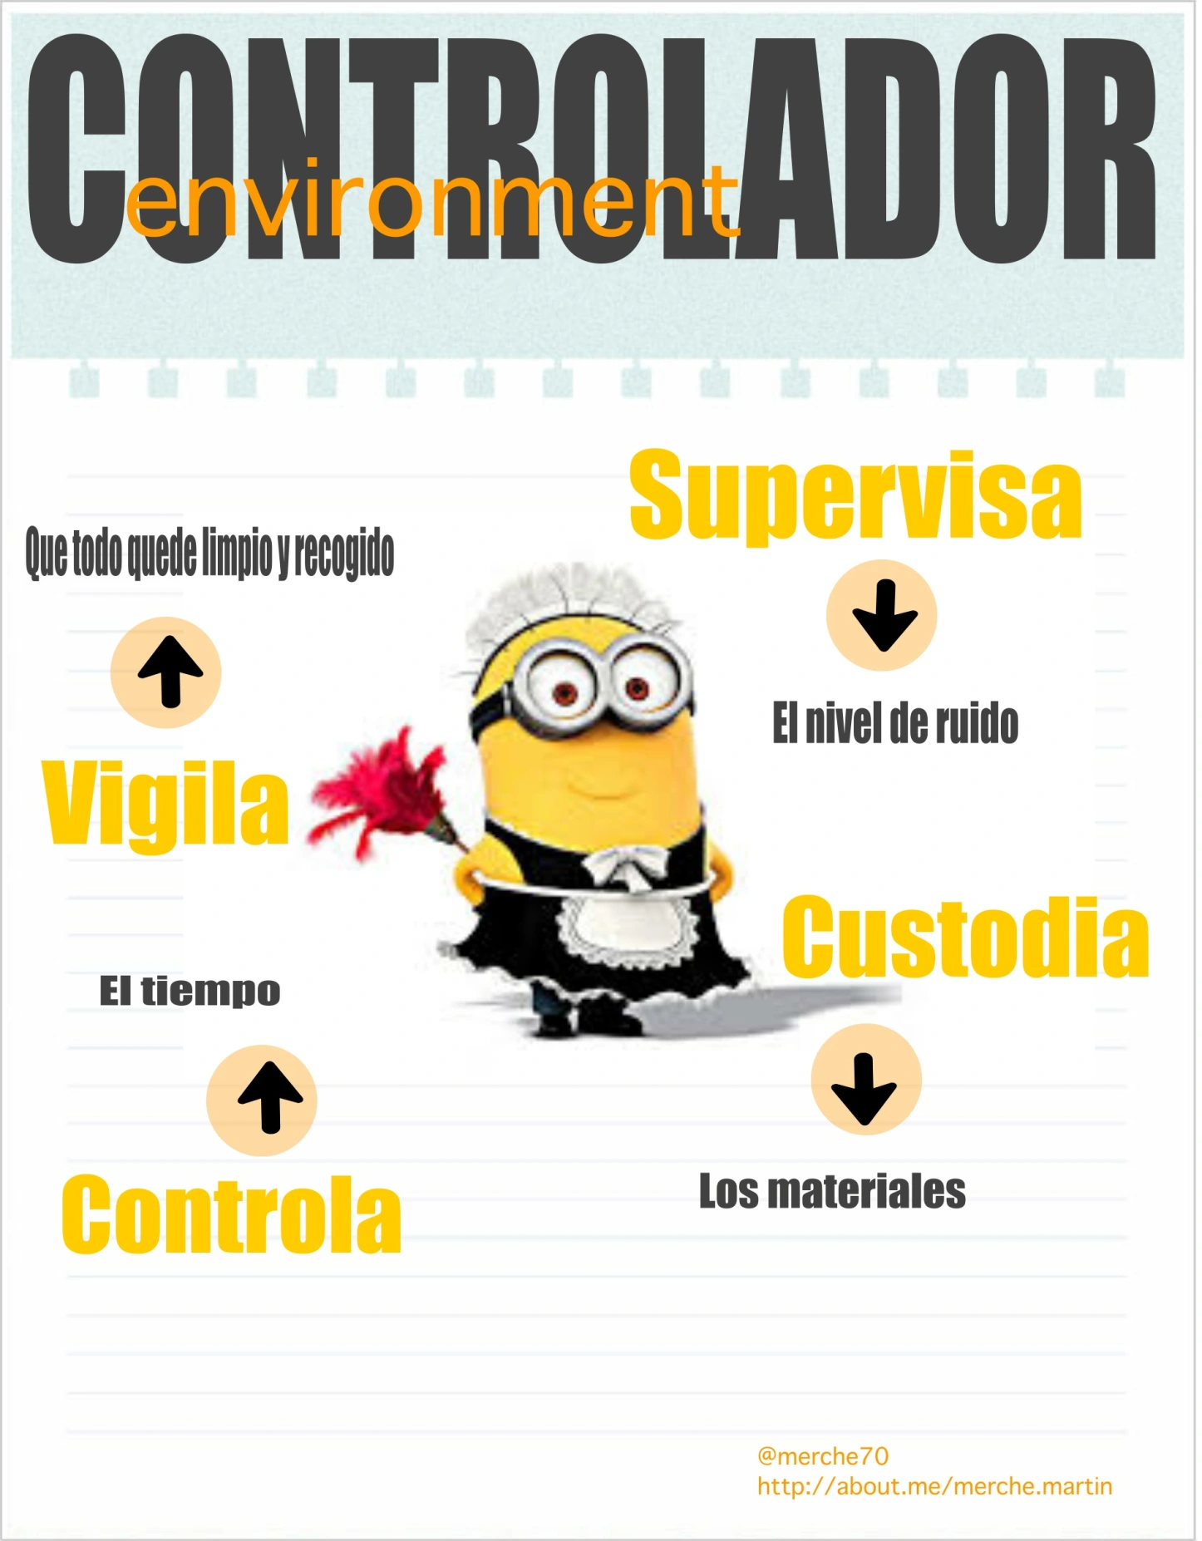

MI ROL ES:

- Elegimos la zona que vamos a cartografiar;
- Buscamos información sobre las asociaciones que existen en la zona: consultamos las páginas web de los municipios;
- Puesta en común en nuestro grupo de la información recogida;

ME ORGANIZO
- Busco la información utilizando varias fuentes y cogiendo los datos que me parecen importantes.
- Pido ayuda a mis compañeros o a otras personas si no encuentro la información que necesito.
- Expongo a mis compañeros la información de forma clara.
- Respondo a sus preguntas y dudas.

- Nos repartimos las asociaciones para realizar las entrevistas;
- Preparamos las preguntas que les vamos a hacer;
- Tomamos contacto con las personas responsables para quedar con ellas;
- Elegimos la forma que tendrá nuestro mapa: ¿hacemos un dibujo? ¿creamos un mapa en internet? Felt es una herramienta línea para crear mapas muy sencilla.

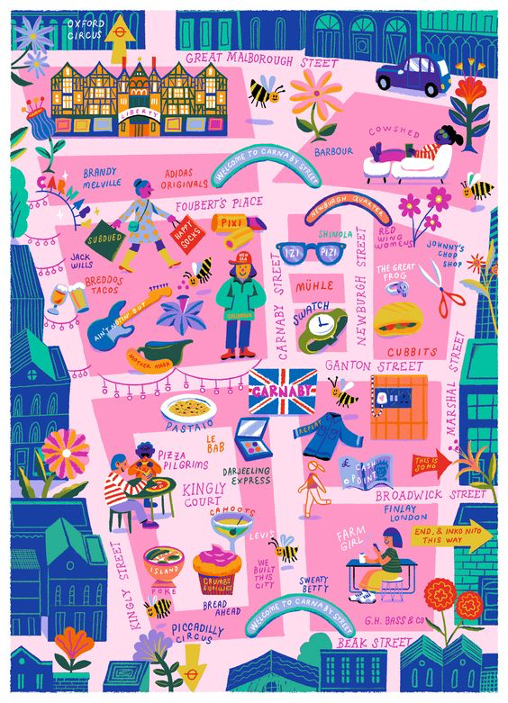

- Decidimos cómo vamos a presentar nuestras explicaciones de las asociaciones: ¿vídeo? ¿audio tipo podcast?
- Ponemos fecha a cada etapa del proceso para respetar la fecha de entrega de la tarea.
- Cada uno redacta la presentación de su asociación.

CONSEJOS PARA LA REDACCIÓN
- No te enrolles, ve a lo esencial: menos es más. Resume la información obtenida respondiendo a las siguientes preguntas: ¿QUIÉN? ¿QUÉ? ¿CUÁNDO? ¿POR QUÉ? ¿DÓNDE? ¿CÓMO?
- Pon un toque de subjetividad : habla de lo que te sorprendió, de lo que sentiste durante tu visita, lo que aprendiste, lo que te parece más importante.
- ¡No escribas en francés! Escribe directamente en español: las frases serán más sencillas.
- No utilices traductores: no aprenderás nada y no podrás comprobar si la traducción es correcta.
- Utiliza un corrector de texto (Word, docs): te indicará tus errores y aprenderás.
- Tu profesor(a) te puede ayudar a corregir los errores.

- Compartimos las presentaciones en nuestro grupo
ME ORGANIZO
- Expongo a los compañeros mi presentación
- Respondo a sus preguntas y dudas
- Escucho y valoro las sugestiones que me dan mis compañeros para mejorar mi presentación
- La modifico en función de lo anterior

- ¡GRABANDO!
- La introducción y la despedida son fundamentales. En la despedida, agradece a tus oyentes su escucha.
- Realiza pruebas de grabación y pon especial atención a la entonación, la vocalización y la pronunciación. La voz tiene un gran poder de atracción.
- Ensaya para que parezca hablado, y no leído.
- Cuando esté listo, guarda el archivo en un formato de audio o vídeo que puedas compartir.
- Si haces un audio, ilustra la entrevista: incluye fotografías

¡EVALUAMOS LO REALIZADO!
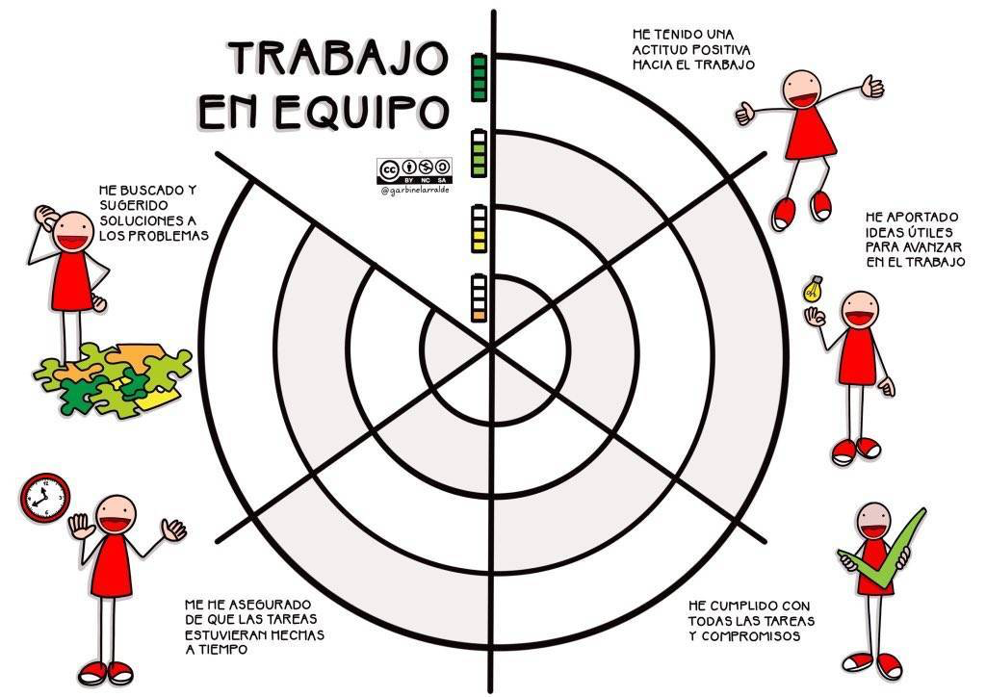

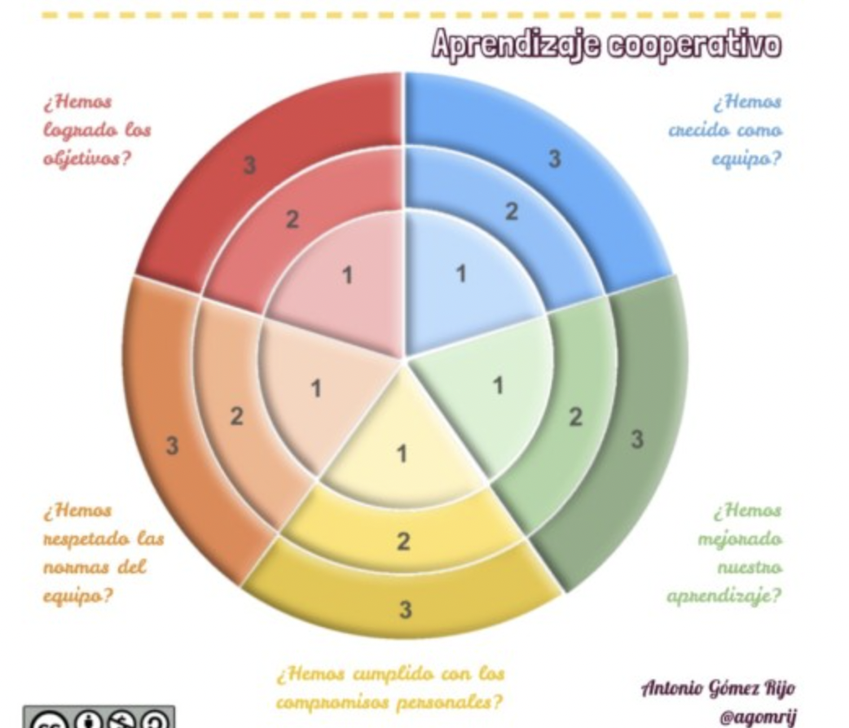
MI TRABAJO
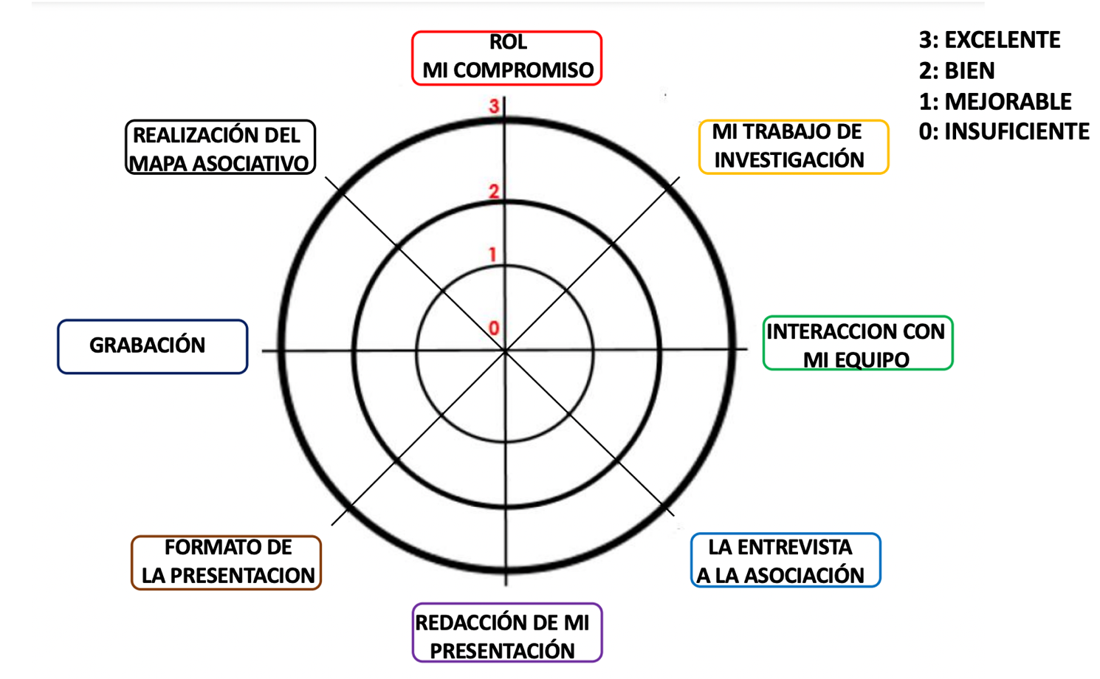

MIS APRENDIZAJES

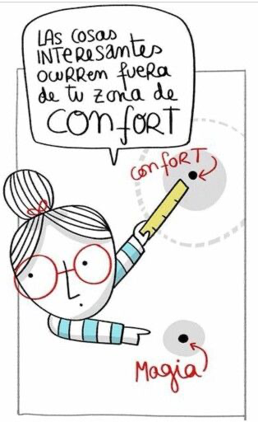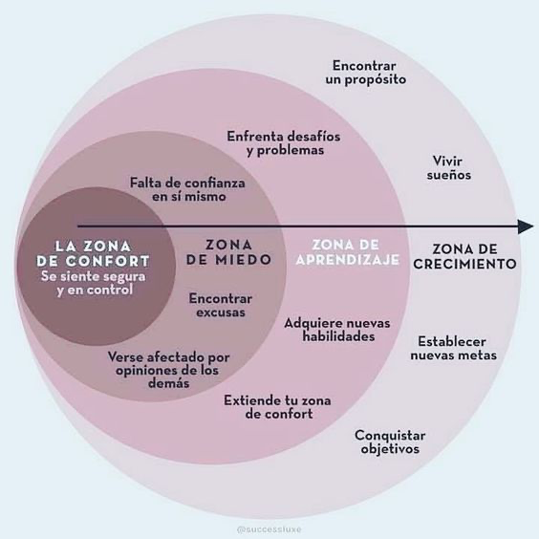

¿Qué nuevas habilidades has adquirido? ¿Qué reto has superado?

